파이썬 수업과제_9주차
다음을 코드로 작성 한 것과 실행 한 것을 캡쳐하여 주세요.

1 코드와 실행 결과를 캡처 후 표에 for문이 돌아가는 순서대로 i,j 의 각 값을 넣어 보세요 [5점]
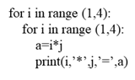
i=1 | j=1
i=1 | j=2
i=1 | j=3
i=2 | j=1
i=2 | j=2
i=2 | j=3
i=3 | j=1
i=3 | j=2
i=3 | j=3

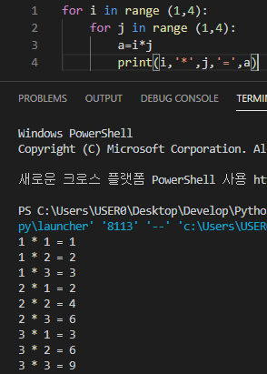

2. 코드와 실행 결과를 캡처 후 표에 for문이 돌아가는 순서대로 i,j 의 각 값을 넣어 보세요 [5점]

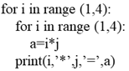
i=1 | j=1
i=1 | j=2
i=1 | j=3
i=2 | j=1
i=2 | j=2
i=2 | j=3
i=3 | j=1
i=3 | j=2
i=3 | j=3

3.) [5점]
for i in range (1,4):
for j in range (1,6):
print('*',end="")
print()
 | j=1 | j=2 | j=3 | j=4 | j=5
i=1 | * | * | * | * | *
i=2 | * | * | * | * | *
i=3 | * | * | * | * | *

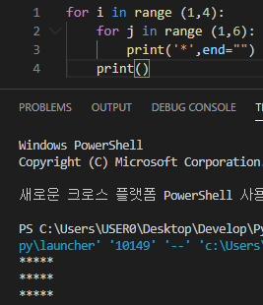

4) [5점]
for i in range (4):
for j in range (4):
if j<= i:
print('*',end="")
print()

 | j=1 | j=2 | j=3 | j=4
i=1 | *
i=2 | * | *
i=3 | * | * | *
i=4 | * | * | * | *

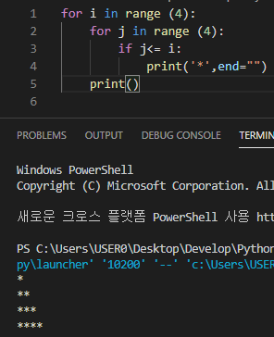

5) [5점]
for i in range (4):
for j in range (4):
if j== i:
print('*',end="")
print()
 | j=1 | j=2 | j=3 | j=4
i=1 | *
i=2 |  | *
i=3 |  |  | *
i=4 |  |  |  | *

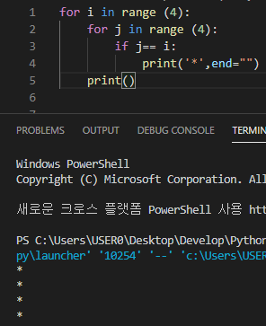

6) [5점]
for i in range (4):
for j in range (4):
if j== i:
print('*',end="")
else:
print(' ',end="")

print()

 | j=1 | j=2 | j=3 | j=4
i=1 | *
i=2 |  | *
i=3 |  |  | *
i=4 |  |  |  | *

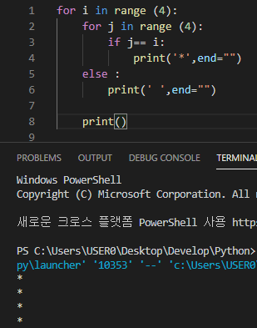

7) a = list(range(10)) [5점]
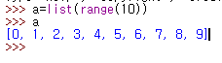
8) b = list(range(10, 0, -1)) [5점]
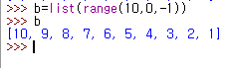
9) c = list(range(5, 12)) [5점]
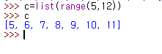
10) d = list(range(10, 20, 2)) [5점]
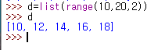
11) a = [38, 21, 53, 62, 19]
a[0], a[2], a[4]출력 [5점]
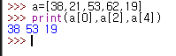
12) a = [0, 0, 0, 0, 0]
a[0] = 38, a[1] = 21, a[2] = 53, a[3] = 62, a[4] = 19 출력 [5점]
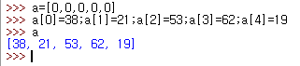

13) a = [0, 10, 20, 30, 40, 50, 60, 70, 80, 90]
a[0:4], a[0:10] , a[:7] , a[7:], a[:] , a[1:1] , a[1:2], a[4:7], a[4:-1], a[0:len(a)], a[:len(a)] 출력 [10점]
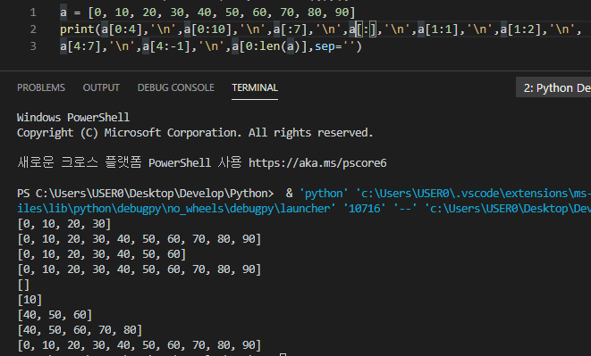
14) a = [0, 10, 20, 30, 40, 50, 60, 70, 80, 90]으로 동영상에서의 리스트 조작 방법을 모두 실행해 보시요.[20점]
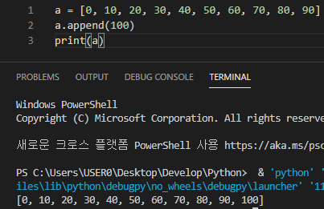
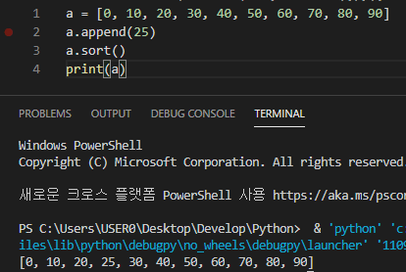
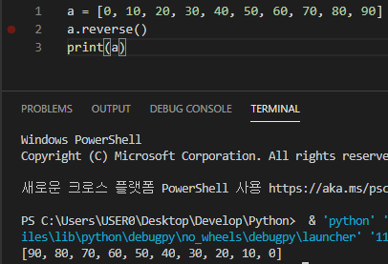
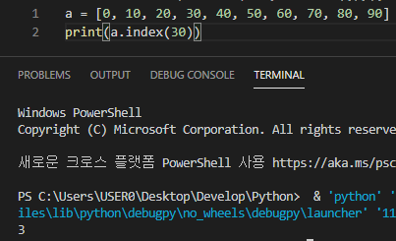
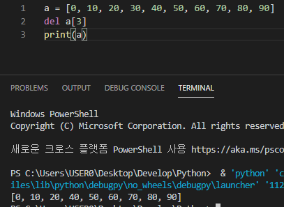
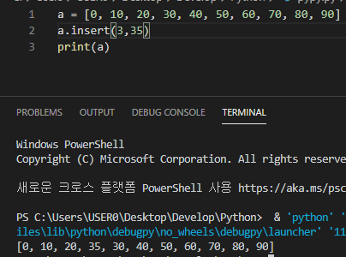
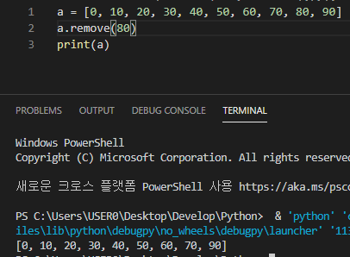
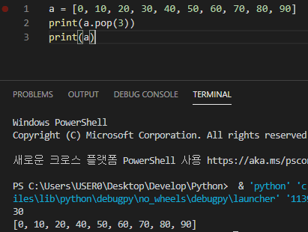

15) 다중 반복문을 사용하여 구구단을 계산하는 프로그램을 구성하여라.[10점]
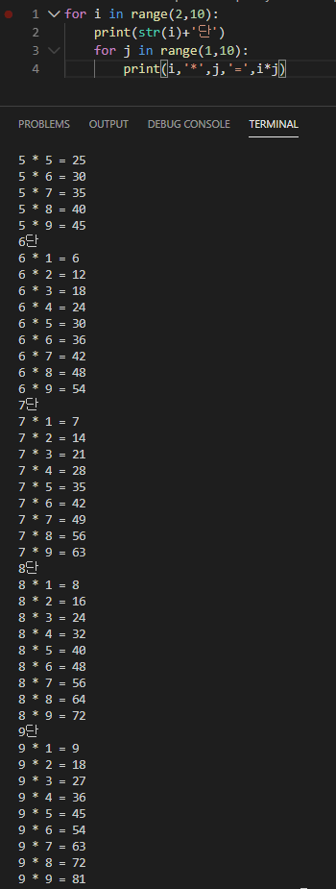
16) 대각선으로 별 출력하기.(가로 6줄 세로 6줄)[10점]
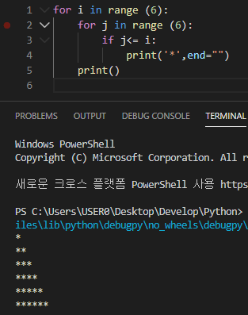
17) 역삼각형 별로 출력. [20점]

*********
*******
*****
***
*
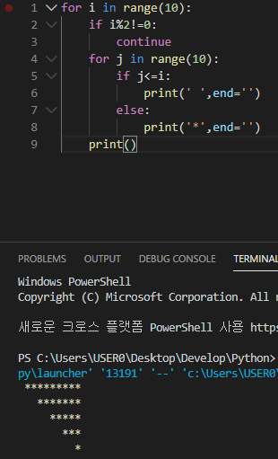
18) 아래 삼각형 그리기 [20점]
*
***
*****
*******
*********
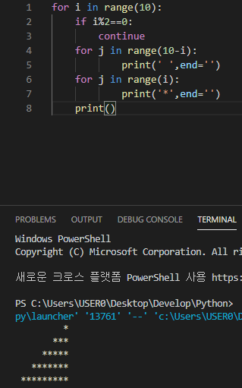

19) 마름모 그리기 [20점]

*
***
*****
*******
*********
***********
*********
*******
*****
***
*
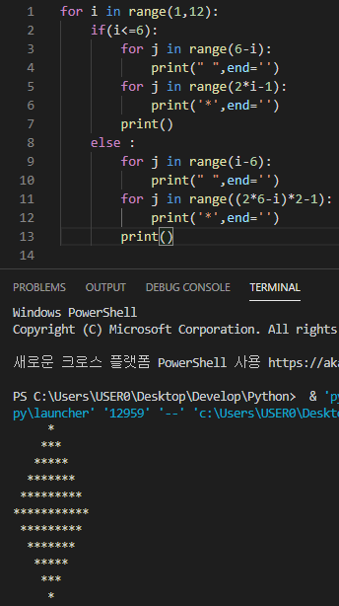
20)(17-19)문제에서 행의 높이를 입력 받아서 결과를 출력하시요[20점]
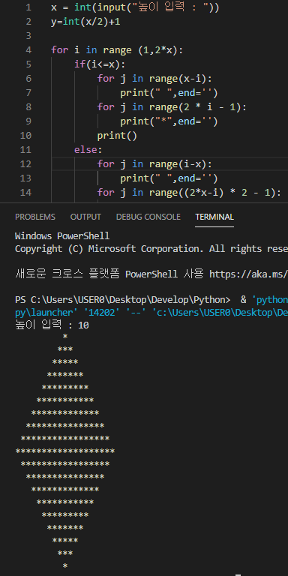

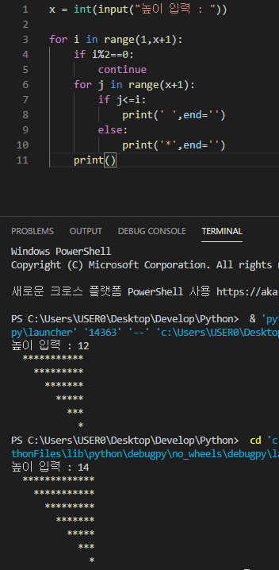
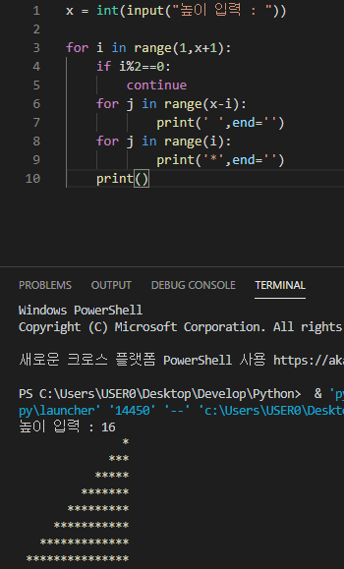

21) for와 조건문을 이용하여 처음에 빈 환자 리스트를 할당한 후 2번의 검사로 환자로 판명 난 후 리스트 안에 환자의 이름을 넣고, 환자의 리스트와 환자의 수를 출력하는 프로그램을 작성하시요.[40]
